CENTRO PAULA SOUZA

FACULDADE DE TECNOLOGIA DE FRANCA

“Dr. THOMAZ NOVELINO”

**TECNOLOGIA EM ANÁLISE E DESENVOLVIMENTO DE SISTEMAS**

Douglas grace Centeno

Guilherme Araujo de oliveira

Matheus de oliveira e Souza

MEHIDA CARVALHO DE MELO

**SILVIO DONIZETE DE FREITAS**

Huygens System

Software de Cálculos Estatísticos

Trabalho de Graduação apresentado à Faculdade de Tecnologia de Franca - “Dr. Thomaz Novelino”, como parte dos requisitos obrigatórios para obtenção do título de Tecnólogo em Análise e Desenvolvimento de Sistemas.

FRANCA/SP

2020

**Resumo**

O projeto Huygens System, com o objetivo de fornecer informações precisas que auxiliem na tomada de decisões referentes a medição, monitoramento e planejamento foi desenvolvido baseado nas disciplinas de Engenharia de Software, Estatística, Estrutura de Dados, e Interação Humano Computador. Disciplinas presentes na grade do curso Análise e Desenvolvimento de sistemas na Faculdade de Tecnologia no município de Franca- S.P., no terceiro estágio, cooperaram concomitantemente para que, com êxito cumpríssemos a proposta de planejarmos e desenvolvermos este software.

Huygens System é interativo, simples e eficiente na transformação dos dados em informações, buscando conquistar o reconhecimento e a confiança dos usuários. Cálculos precisos da estatística descritiva, probabilidade e correlação, em um tempo mínimo, desempenhando papel fundamental para decisões assertivas dos gestores estão entre as funções de Huygens System.

**Palavras-chave:** Cálculo. Estatística. Probabilidade. Sistema.

***Abstract***

*The Huygens System Project, with the goal of providing precise information that aid on the decision making process regarding measurements, monitoring and planning was developed based on the classes of Software Engineering, Statistics, Data Structure and Human Computer Interaction, classes present in the Systems Analysis and Development course at the Faculdade de Tecnologia in Franca, state of São Paulo, at the third semester, cooperated as a team so that we could achieve the task of planning and develop this software.*

*Huygens System is interactive, simple and eficient on the transformation of data into actual information, conquering the acknowledgement and trust of its users.*

*Precise calculations on descriptive statistics, probability and correlation, at a minimal time, performing a fundamental role to assertive decisions of managers are amongst the functions of Huygens System.*

***Keywords*** Calculations. Statistics. Probability. System.

1 Introdução

Estruturada sobre os pilares da Engenharia de Software, cujos principais objetivos são identificar todos os envolvidos no projeto e documentar sistematicamente todas as etapas do processo, esta documentação visa ser acessível a todas as partes envolvidas e forma a base para o desenvolvimento do sistema.

Depois de descobertas e analisadas as necessidades do cliente através da elicitação, os requisitos foram redigidos em linguagem estruturada, trazendo descrições detalhadas, de forma padronizada, completas e consistentes.

.

.

**2 Levantamento de Requisitos**

2.1 Elicitação e especificação dos Requisitos

Elicitação de requisitos é o nome dado ao processo de descobrir, analisar e entender e documentar as necessidades do cliente, que serão implementadas em um software para a resolução de um problema.

Requisitos são descrições dos serviços fornecidos pelo sistema e as suas restrições operacionais. Eles refletem as necessidades dos clientes de um sistema que serve a uma determinada finalidade e estão relacionadas com a definição do que o sistema deve fazer, suas propriedades emergentes desejáveis e essenciais e às restrições quanto à operação do sistema e quanto aos processos de desenvolvimento de software (SOMMERVILLE, 2011).

Classificados em categorias, os requisitos podem ser funcionais e não funcionais.

Requisitos funcionais especificam funções que o sistema deve estar apto a executar, definindo o comportamento do sistema diante das entradas para produzir saídas. Essas definições expressam serviços ou funções que o sistema deve ou pode executar ou fornecer.

Requisitos não funcionais declaram restrições, se relacionam com padrões de qualidade e definem se o sistema será eficiente e eficaz para a realização da tarefa que se propôs realizar. São também denominações como atributos de qualidade, objetivos e restrições. (BOMBONATTI, 2010).

No projeto Huygens System o levantamento de requisitos foi realizado em reuniões semanais com os interessados, em sala de aula e posteriormente online. Por meio de entrevistas, pudemos entender a necessidade do cliente, e criou-se esta solução cujo intuito é otimizar a velocidade e precisão dos cálculos sugeridos.

Quinzenalmente os stakeholders se reuniam para demonstrar o projeto à medida que era implementado para conferência por parte do cliente.

Apresentaremos os requisitos levantados nas entrevistas.

2.2 BPMN

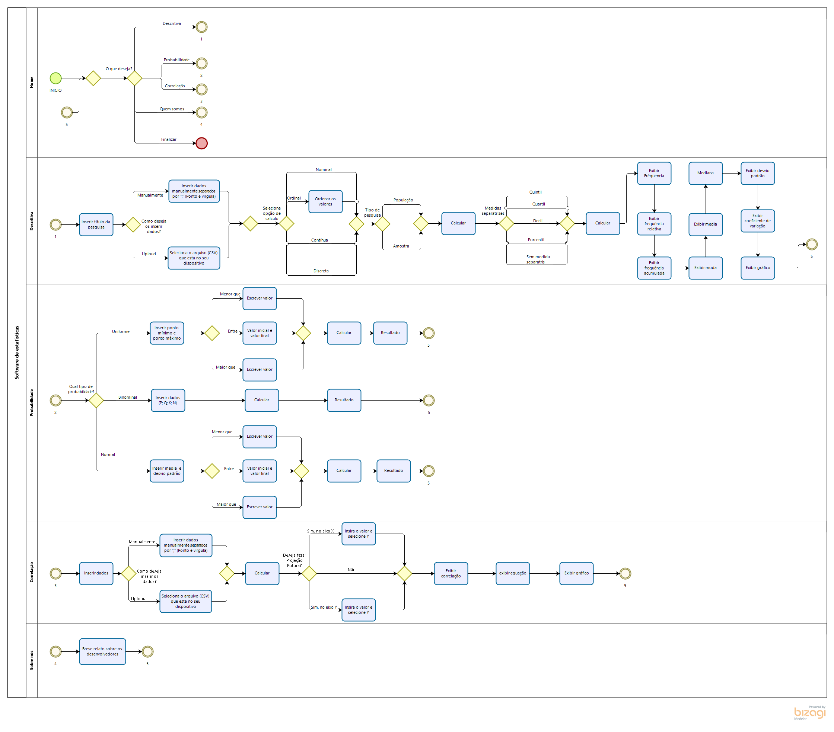

2.3 Requisitos Funcionais

.

**Quadro 1 –** Requisitos Funcionais do sistema

|  |  |  |  |  |
| --- | --- | --- | --- | --- |
| **RF001**-Opções | | Categoria:  ( ) Oculto  (X) Evidente | | Prioridade:  (X) Altíssima  ( ) Alta  ( ) Média  ( ) Baixa |
| **Descrição**: O sistema deve proporcionar ao usuário, de acordo ao seu interesse, se quer cálculos de Estatística Descritiva, Probabilidade, Correlação e Relação ou conhecer sobre os desenvolvedores do sistema. | | | | |
| **RF002 -** - Mostrar as variáveis possíveis de calcular em Estatística Descritiva | Categoria:  ( ) Oculto  (X) Evidente | | Prioridade:  (X) Altíssima  ( ) Alta  ( ) Média  ( ) Baixa | |
| **Descrição**: O sistema deve mostrar ao usuário os tipos de variáveis possíveis de se calcular em Estatística Descritiva para que opte por uma delas. | | | | |
| **RF003 – Inserir dados** | | Categoria:  ( ) Oculto  (X) Evidente | | Prioridade:  (X) Altíssima  ( ) Alta  ( ) Média  ( ) Baixa |
| **Descrição**: O sistema deve permitir que os dados sejam inseridos manualmente ou por upload. | | | | |
| **RF004 – Coleta de dados** | | Categoria:  ( ) Oculto  (X) Evidente | | Prioridade:  (X) Altíssima  ( ) Alta  ( ) Média  ( ) Baixa |
| **Descrição**: O sistema deve coletar os dados inseridos pelo usuário, podendo ser colocado qualquer número ou palavra, caso tenha mais de um dado, terão que ser separados com “;” | | | | |
| **RF005 -** Calcular a frequência simples, a frequência relativa porcentual, a frequência acumulada e a frequência acumulada percentual da Estatística Descritiva Qualitativa Nominal | | Categoria:  (x ) Oculto  ( ) Evidente | | Prioridade:  (X) Altíssima  ( ) Alta  ( ) Média  ( ) Baixa |
| Descrição: O sistema deve, de acordo com a variável escolhida, permitir a inserção dos dados, e executar o cálculo da frequência simples;   * executar o cálculo da frequência relativa porcentual, mostrando o percentual que cada informação representa na população; * executar o cálculo da frequência acumulada somando todas as frequências até o ponto presente no conjunto de dados; * executar o cálculo da frequência acumulada percentual somando todas os percentuais até o ponto presente no conjunto de dados. | | | | |
| **RF006 -** Calcular a frequência simples, a frequência relativa percentual, a frequência acumulada e a frequência acumulada percentual da Estatística Descritiva Qualitativa Ordinal | | Categoria:  ( x) Oculto  ( ) Evidente | | Prioridade:  (X) Altíssima  ( ) Alta  ( ) Média  ( ) Baixa |
| **Descrição**: O sistema deve, de acordo com a variável escolhida, permitir a inserção de dados, ordenando-os em ordem crescente e executar o cálculo da frequência simples;   * executar o cálculo da frequência relativa porcentual mostrando o percentual que cada informação representa na população; * executar o cálculo da frequência acumulada somando todas as frequências até o ponto presente no conjunto de dados; * executar o cálculo da frequência acumulada percentual somando todas os percentuais até o ponto presente no conjunto de dados. | | | | |
| **RF007-** Calcular Estatística Descritiva Quantitativa Discreta | | Categoria:  (x ) Oculto  ( ) Evidente | | Prioridade:  (X) Altíssima  ( ) Alta  ( ) Média  ( ) Baixa |
| **Descrição**: O sistema deve aferir a quantidade de variáveis: se forem menor ou iguais a 10, deve organizar os dados inseridos em ordem crescente e calcular a frequência simples. | | | | |
| **RF008-** Calcular frequência simples da Estatística Descritiva Quantitativa Contínua | | Categoria:  (x ) Oculto  ( ) Evidente | | Prioridade:  (X) Altíssima  ( ) Alta  ( ) Média  ( ) Baixa |
| **Descrição**: O sistema deve, para calcular a frequência simples da Estatística Descritiva Quantitativa Contínua, calcular os intervalos de classe, começando por organizar os dados inseridos em ordem crescente; calcular a amplitude-> at = x max – x min/Resultado de at +1; calcular a raiz quadrada dos elementos pesquisados(n)-> K = ⱱn(o resultado exato ou aproximado, recebe o número que o antecede e o que o sucede; ex: se o resultado é 4: 3, 4, 5; calcular o Intervalo entre classes-> IC = at/k  Se “at” não for divisível por nenhum dos três números referentes a “k”, ir acrescendo de 1 em 1 até que seja divisível por qualquer dos 3 números do numerador.  O número que divide “at” é a quantidade de linhas na tabela e o resultado da divisão é o intervalo existente entre as classes | | | | |
| **RF009-** Calcular a frequência relativa porcentual da Estatística Descritiva Quantitativa Contínua | | Categoria:  ( x) Oculto  ( ) Evidente | | Prioridade:  (X) Altíssima  ( ) Alta  ( ) Média  ( ) Baixa |
| **Descrição**: O sistema deve, de acordo com a variável escolhida, permitir a inserção dos dados, e executar o cálculo da frequência relativa porcentual, ou seja, o agrupamento das respostas em um objeto, mostrando o percentual que cada informação representa na população. | | | | |
| **RF010-** Calcular a frequência acumulada e a frequência acumulada percentual, da Estatística Descritiva Quantitativa Contínua | | Categoria:  (x ) Oculto  ( ) Evidente | | Prioridade:  (X) Altíssima  ( ) Alta  ( ) Média  ( ) Baixa |
| **Descrição**: O sistema deve, de acordo com a variável escolhida, permitir a inserção dos dados, ordenando-os em ordem crescente, e executar o cálculo da frequência acumulada somando todas as frequências até o ponto presente no conjunto de dados e executar o cálculo da frequência acumulada percentual somando todas os percentuais até o ponto presente no conjunto de dados. | | | | |
| **RF011- Calcular a amostra e população** | | Categoria:  ( x) Oculto  ( ) Evidente | | Prioridade:  (X) Altíssima  ( ) Alta  ( ) Média  ( ) Baixa |
| **Descrição:** O sistema deve ter duas opções, uma para população e outra para a amostra, o usuário poderá apenas escolher uma das opções. Para fazer o cálculo por amostra, o sistema deve fazer o cálculo da pesquisa pedida em parte de elementos selecionados de uma população estatística.  Para fazer o cálculo por população, o sistema deve fazer o cálculo da pesquisa em um conjunto de elementos que detém uma característica comum sobre o qual se deseja obter informações para se desenvolver alguma análise. | | | | |
| **RF012 -Calcular a moda**  (variável Qualitativa Nominal ou Ordinal), | | Categoria:  ( x) Oculto  ( ) Evidente | | Prioridade:  (X) Altíssima  ( ) Alta  ( ) Média  ( ) Baixa |
| **Descrição:** O sistema deve fazer o cálculo da moda da variável Qualitativa (Nominal ou Ordinal), exibindo o elemento que apareceu com maior frequência na pesquisa. | | | | |
| **RF013 -Calcular a mediana**  (variável Qualitativa Nominal ou Ordinal), | | Categoria:  ( x) Oculto  ( ) Evidente | | Prioridade:  (X) Altíssima  ( ) Alta  ( ) Média  ( ) Baixa |
| **Descrição:** O sistema deve fazer o cálculo da mediana da variável Qualitativa (Nominal ou Ordinal), dividindo o somatório da frequência simples por 2; esse resultado será o da posição encontrada na tabela da frequência acumulada. A mediana será a frequência simples nessa linha. | | | | |
| **RF014 -Calcular a média**  (variável Quantitativa discreta) | | Categoria:  (x ) Oculto  ( ) Evidente | | Prioridade:  (X) Altíssima  ( ) Alta  ( ) Média  ( ) Baixa |
| **Descrição:** O sistema deve fazer o cálculo da média (variável Quantitativa discreta), multiplicando em cada linha da tabela, o elemento pesquisado pela frequência simples, somar os resultados de todas as linhas e dividir pelo somatório da frequência simples. | | | | |
| **RF015 -Calcular a moda**  (variável Quantitativa discreta) | | Categoria:  ( x) Oculto  ( ) Evidente | | Prioridade:  (X) Altíssima  ( ) Alta  ( ) Média  ( ) Baixa |
| **Descrição:** O sistema deve fazer o cálculo da moda (variável Quantitativa discreta) exibindo o elemento que apareceu com maior frequência na pesquisa (elemento da pesquisa) | | | | |
| **RF016 -Calcular a mediana**  (variável Quantitativa discreta) | | Categoria:  ( x) Oculto  ( ) Evidente | | Prioridade:  (X) Altíssima  ( ) Alta  ( ) Média  ( ) Baixa |
| **Descrição:** O sistema deve fazer o cálculo da mediana (variável Quantitativa discreta) dividindo o somatório da frequência simples por 2, encontrando a posição em que se encontra a mediana. A mediana, é portanto, o número que se encontra na primeira tabela(elementos pesquisados) dessa mesma posição. Obs.: se o somatório da frequência simples for um número par, usaremos o resultado e o resultado +1. | | | | |
| **RF017 -Calcular a média**  (variável Quantitativa contínua) | | Categoria:  ( x) Oculto  ( ) Evidente | | Prioridade:  (X) Altíssima  ( ) Alta  ( ) Média  ( ) Baixa |
| **Descrição:** O sistema deve fazer o cálculo da média (variável Quantitativa contínua), multiplicando em cada linha da tabela, a frequência simples pelo ponto médio (Xi) do intervalo de classe, somar os resultados de todas as linhas e dividir pelo somatório da frequência simples. Obs.: A frequência simples deve ter sido calculada como descrito no RF012) | | | | |
| **RF018 -Calcular a moda simples**  (variável Quantitativa contínua) | | Categoria:  ( x) Oculto  ( ) Evidente | | Prioridade:  (X) Altíssima  ( ) Alta  ( ) Média  ( ) Baixa |
| **Descrição:**  O sistema deve fazer o cálculo da moda simples, exibindo o ponto médio (Xi) da linha da mediana. | | | | |
| **RF019 - Calcular a mediana**  (variável Quantitativa contínua) | | Categoria:  (x ) Oculto  ( ) Evidente | | Prioridade:  (X) Altíssima  ( ) Alta  ( ) Média  ( ) Baixa |
| **Descrição:**  O sistema deve fazer o cálculo da mediana (variável Quantitativa contínua) dividindo o somatório da frequência simples por 2, encontrando a posição em que se encontra a mediana. Encontrada a posição, fazer uso da seguinte fórmula: $Md=I+\frac{(Ʃ*\frac{fi}{2})}{fimd}-Fant*h$, onde I é o limite inferior da linha mediana, Fant é a frequência acumulada da linha anterior à linha da mediana, fimd é a frequência simples da liha da mediana e h é o intervalo de classe. | | | | |
| **RF020 - Calcular medidas separatrizes – (variável discreta)** | | Categoria:  (x ) Oculto  ( ) Evidente | | Prioridade:  (X) Altíssima  ( ) Alta  ( ) Média  ( ) Baixa |
| **Descrição:**  O sistema deverá localizar e exibir uma medida separatriz escolhida pelo usuário, as medidas separatrizes são: Quartil(Q) divide a sequência em 4 partes iguais, quintil(K) divide em 5, decil(D) divide em 10 e percentil(P) divide em 100.. | | | | |
| **RF021 - Calcular medidas separatrizes (variável contínua)** | | Categoria:  (x ) Oculto  ( ) Evidente | | Prioridade:  (X) Altíssima  ( ) Alta;  ( ) Média  ( ) Baixa |
| **Descrição:** O sistema deverá localizar e exibir uma medida separatriz escolhida pelo usuário, as medidas separatrizes são: Quartil(Q) divide a sequência em 4 partes iguais, quintil(K) divide em 5, decil(D) divide em 10 e percentil(P) divide em 100. Deve-se usar a seguinte fórmula para calcular: $Ms=I+\left(\frac{Posição-Fac anterior}{fi}\right)*h$, onde h é o intervalo de classe e I é o limite inferior da classe analisada. | | | | |
| **RF022- Calcular a variância da variável quantitativa discreta e da quantitativa contínua** | | Categoria:  ( x) Oculto  ( ) Evidente | | Prioridade:  (X) Altíssima  ( ) Alta  ( ) Média  ( ) Baixa |
| **Descrição:**  O sistema deverá calcular a variância das variáveis quantitativa discreta e quantitativa contínua, encontrando inicialmente, a média aritmética simples. Depois, aplicar a seguinte fórmula: $V\left(x\right)=\sqrt{\frac{\sum{{\left(x-x\right)}^{2}}*fi}{\sum{fi}}}$ onde “xi” é a variável pesquisada e “x”é a média aritmética; Se a pesquisa for por amostra, a fórmula sofre uma alteração no seu denominador: $V\left(x\right)=\sqrt{\frac{\sum{{\left(x-x\right)}^{2}}*fi}{\sum{fi}-1}}$ | | | | |
| **RF023 – Calcular desvio padrão** | | Categoria:  ( x ) Oculto  ( ) Evidente | | Prioridade:  (X) Altíssima  ( ) Alta  ( ) Média  ( ) Baixa |
| **Descrição:**  O sistema deverá calcular o desvio padrão, que é o resultado da raiz quadrada da variância. | | | | |
| **RF024 - Calcular coeficiente de variação** | | Categoria:  ( x) Oculto  ( ) Evidente | | Prioridade:  (X) Altíssima  ( ) Alta  ( ) Média  ( ) Baixa |
| **Descrição:** O sistema deverá calcular e exibir o coeficiente de variação através da seguinte fórmula: $CV=\left(\frac{DP}{média}\right)*100$, sendo “DP” o desvio padrão. | | | | |
| **RF025 – Exibir gráficos** | | Categoria:  ( ) Oculto  (X) Evidente | | Prioridade:  (X) Altíssima  ( ) Alta  ( ) Média  ( ) Baixa |
| **Descrição:**  O sistema deverá **exibir gráficos das** variáveis qualitativa Nominal, Ordinal, quantitativa discreta, quantitativa contínua e da Regressão. | | | | |
| **RF026 – Calcular probabilidade- Binomial** | Categoria:  (x ) Oculto  ( ) Evidente | | Prioridade:  (X) Altíssima  ( ) Alta  ( ) Média  ( ) Baixa | |
| **Descrição:**  O sistema deverá calcular a probabilidade em uma distribuição Binomial através das seguintes fórmulas: $Probabilidade=\left(\begin{aligned}n \\ k\end{aligned}\right)*p^{k}*q^{n-k}$, $\left(\begin{aligned}n \\ k\end{aligned}\right)=\frac{n!}{\left(n-k\right)!*k!}$, $média=n*p$ e $Desvio padrão=\sqrt{n*p*q}$, onde n é o tamanho da amostra, k é o evento, p é o sucesso e q é o fracasso. | | | | |
| **RF027 - Calcular probabilidade- Distribuição normal** | Categoria:  (x ) Oculto  ( ) Evidente | | Prioridade:  (X) Altíssima  ( ) Alta  ( ) Média  ( ) Baixa | |
| **Descrição:**  Achar a média e o desvio padrão; aplicar na fórmula $Z=\frac{ X-média}{DP}$); X é o valor que deve ser transformado em um z score. Esse resultado buscará o número correspondente em um objeto da “tabela”. O valor encontrado será substituído na seguinte fórmula: $Probabilidade=\left(0,5-valor localizado\right)*100; se$ a área for separada da média o valor será subtraído, se for junta, a fórmula será: $Probabilidade=\left(0,5+valor localizado\right)*100$. Se a opção escolhida for “entre dois valores” a fórmula será: $Probabilidade=\left(área+área²\right)*100$ caso os valores incluírem a média, caso a comparação seja fora da média, a fórmula será: $Probabilidade=\left(área-área²\right)*100$, caso seja uma comparação da média com outro valor, será $Probabilidade= área*100$. | | | | |
| **RF028 - Calcular probabilidade- Uniforme** | Categoria:  (x) Oculto  ( ) Evidente | | Prioridade:  (X) Altíssima  ( ) Alta  ( ) Média  ( ) Baixa | |
| **Descrição:**  O sistema deverá calcular a probabilidade de um evento dentro de um intervalo que será fornecido pelo usuário utilizando as fórmulas: $Média\left(b+a\right)/2$ , $DP=\sqrt{\frac{{\left(b-a\right)}^{2}}{12}}, CV=\left(\frac{DP}{Média}\right)*100,$ $probabilidade=\frac{1}{b-a}*intervalo$, onde ‘b’ é o valor máximo, ‘a’ é o valor mínimo e ‘intervalo’ é uma variável aleatória’x’ que assume valores no intervalo[a,b]. | | | | |
| **RF029– Calcular a correlação** | Categoria:  (x ) Oculto  ( ) Evidente | | Prioridade:  (X) Altíssima  ( ) Alta  ( ) Média  ( ) Baixa | |
| **Descrição:**  O sistema deverá calcular a correlação aferindo duas variáveis quantitativas: a variável independente(x) e a variável dependente(y). Montar uma tabela com todos os valores de x, y, x multiplicado pelo y, x² e y². Proceder ao somatório de cada uma dessas colunas.  Substituir esses valores na fórmula: $r=\frac{n\sum{x}*y-\left(\sum{x}\right)*\left(\sum{y}\right)}{\sqrt{\left[n\sum{x^{2}}-{\left(\sum{x}\right)}^{2}\right]\left[n*\sum{y^{2}}-{\left(\sum{y}\right)}^{2}\right]}}$,onde “n” é a quantidade observada no histórico. Valor de ‘p’ na correlação de duas variáveis: 0<|p|<0.30 fraca(positiva ou negativa); 0.30<|p|<0.70 moderada(positiva ou negativa); 0.70≤|p|<1, Forte(positiva ou negativa). Se essa correlação for forte, tem que fazer a Regressão. | | | | |
| **RF030 – Calcular Regressão** | Categoria:  (x ) Oculto  ( ) Evidente | | Prioridade:  (X) Altíssima  ( ) Alta  ( ) Média  ( ) Baixa | |
| **Descrição:**  O sistema deverá calcular a Regressão que me dará a seguinte fórmula $y=a*x+b$, que permite fazer relações futuras: É necessário pelo menos 2 históricos. Definir coeficientes de ‘a’ e ‘b’. Para o coeficiente ‘a’: $a=\frac{n*\sum{x*y}-\sum{x}*\sum{y}}{n*\sum{x^{2}}-{\left(\sum{x}\right)}^{2}}$ Para ‘b’: $b=y-a*x$, onde $y=\frac{\sum{y}}{n}$ e $x=\frac{\sum{x}}{n}$. Usar tabela com os valores de ‘x’ e ‘y’;  Aplicar os resultados na fórmula da regressão $y=a*x+b$ | | | | |

2.4 Requisitos Não Funcionais

**Quadro 2** – Requisitos Não Funcionais do sistema

|  |  |  |  |  |
| --- | --- | --- | --- | --- |
| **RNF001**-  Ambiente | O sistema deverá ser executado no ambiente da internet | Tipo  Tecnologia | ( ) Desejável  (X) Obrigatório | (X) Permanente  ( ) Transitório |
| **RNF002**-  Responsivo | O sistema deverá ser responsivo, adaptando sua interface para computadores e smartphones. | Tipo  Interface | ( ) Desejável  (X) Obrigatório | (x)Permanente  ( ) Transitório |
| **RNF003-**  Interface | O sistema deverá ser elaborado aplicando conteúdos de Bootstrap, AOS, HTML, CSS e Javascript | Tipo  Interface | ( ) Desejável  (X) Obrigatório | (x)Permanente  ( ) Transitório |
| **RNF004-**  Software | O sistema deverá ser desenvolvido na linguagem JavaScript | Tipo  Tecnologia | ( ) Desejável  (X) Obrigatório | (x)Permanente  ( ) Transitório |
| **RNF005**-Opções | As opções estarão escritas em letras brancas sobre o fundo azul | Tipo  Interface | (x) Desejável  ( ) Obrigatório | ( ) Permanente  (x ) Transitório |
| **RNF006**- Variáveis | As variáveis possíveis de calcular em Estatística Descritiva serão mostradas em uma caixa de combinação | Tipo  Interface | (x) Desejável  ( ) Obrigatório | (x)Permanente  ( ) Transitório |
| **RNF007-**  **Frequências** | Os cálculos das frequências simples, relativa percentual, acumulada e acumulada percentual deverão ser mostrados em uma tabela nessa respectiva ordem | Tipo  Interface | ( ) Desejável  (X) Obrigatório | (x)Permanente  ( ) Transitório |
| **RNF008-**  **Gráficos** | As variáveis qualitativa Nominal ou Ordinal serão demonstradas em gráficos de pizza | Tipo  Interface | ( ) Desejável  (x) Obrigatório | (x)Permanente  ( ) Transitório |
| **RNF009-**  **Gráficos** | A variável quantitativa discreta será demonstrada em gráficos de barra | Tipo  Interface | ( ) Desejável  (X) Obrigatório | (x)Permanente  ( ) Transitório |
| **RNF010-**  **Gráficos** | A variável quantitativa contínua será representada através do histograma | Tipo  Interface | ( ) Desejável  (X) Obrigatório | (x)Permanente  ( ) Transitório |
| **RNF011-**  **Gráficos** | A Regressão será mostrada através de gráfico de dispersão | Tipo  Interface | ( ) Desejável  (X) Obrigatório | (x)Permanente  ( ) Transitório |

Matriz de Rastreabilidade

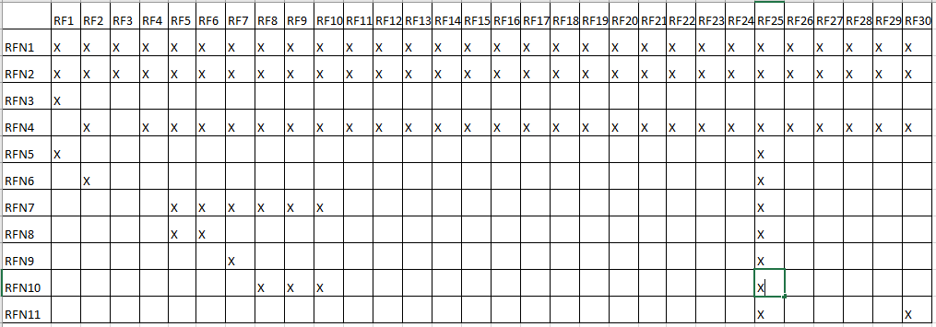

2.5 Casos de Uso

Índice de casos de uso e Diagrama de casos de uso

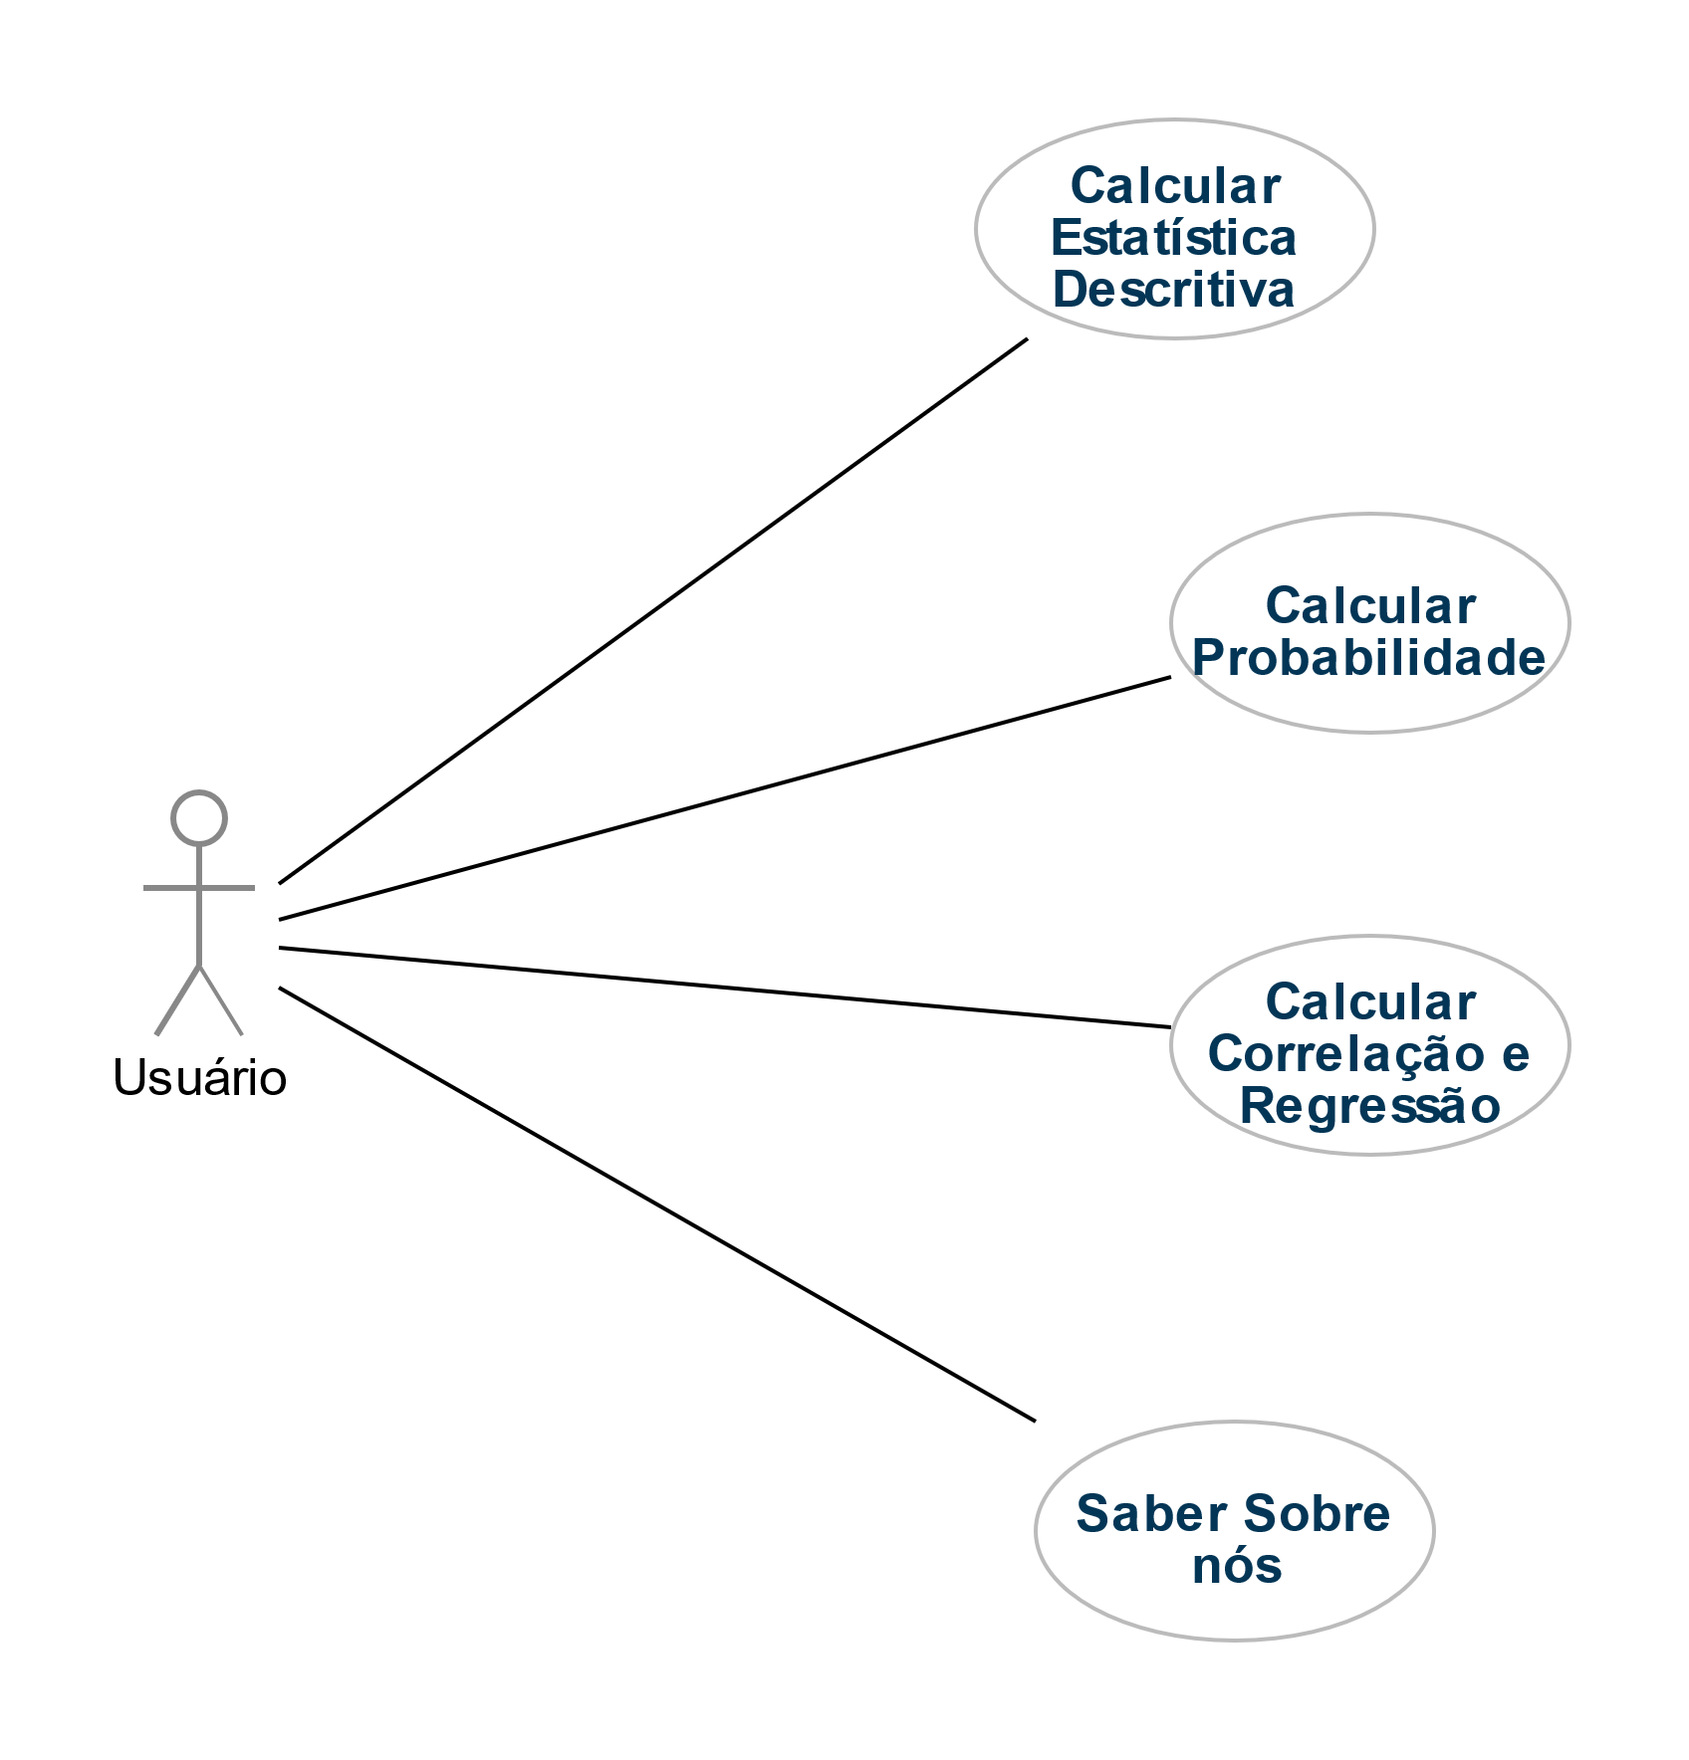

Especificação de cada um dos casos de uso

**Quadro 4** – Use Case Cadastrar Usuários

|  |  |
| --- | --- |
| **Caso de Uso – Optar por Estatística Descritiva** | |
| **ID** | UC 001 |
| **Descrição** | Este caso de uso tem por objetivo proporcionar um leque de escolhas possíveis na Estatística Descritiva. |
| **Ator Primário** | Usuário do sistema |
| **Pré-condição** | Nenhuma |
| **Cenário Principal** | 1. O use case inicia quando o usuário seleciona a opção Estatística no menu superior. 2. O sistema carrega o formulário para a inserção de dados. 3. O sistema, nesse formulário dá a opção para a inserção de dados de forma manual ou automática. 4. O usuário, se optou por inserir os dados manualmente, vai inserir o nome da variável a pesquisar, os dados, seleção amostra ou população e botão calcular 5. O usuário tem ainda a opção de escolher entre uma das medidas separatrizes. 6. O sistema exibe as medidas separatrizes, a tabela com distribuição de frequências, as medidas centrais, as medidas de dispersão e o gráfico correspondente à variável pesquisada. |
| **Pós-condição** |  |
| **Cenário Alternativo** | a – O usuário pode sair do sistema a qualquer momento |

|  |  |
| --- | --- |
| **Caso de Uso – Optar por Probabilidade** | |
| **ID** | UC 002 |
| **Descrição** | Este caso de uso tem por objetivo proporcionar ao usuário a opção entre os três tipos de probabilidade |
| **Ator Primário** | Usuário do sistema |
| **Pré-condição** | Nenhuma |
| **Cenário Principal** | 1. O use case inicia quando o usuário seleciona a opção Probabilidade no menu superior.  2. O sistema carrega o formulário que dá opção de escolha entre as probabilidades Uniforme, Binomial e Normal,  3. O sistema carrega o formulário para a inserção de dados.  4. O usuário inseri os dados, pressiona o botão calcular.  5. O sistema exibe o resultado.  6. O sistema apresenta um botão para voltar. |
| **Pós-condição** |  |
| **Cenário Alternativo** | a – O usuário pode sair do sistema a qualquer momento  4a. O sistema informa ao usuário sobre campos que foram preenchidos de maneira incorreta. |

|  |  |
| --- | --- |
| **Caso de Uso – Optar por Correlação e Regressão** | |
| **ID** | UC 003 |
| **Descrição** | Este caso de uso tem por objetivo calcular o grau de relação entre duas variáveis: se essa relação for forte, calcula também a Regressão |
| **Ator Primário** | Usuário do sistema |
| **Pré-condição** | Nenhuma |
| **Cenário Principal** | 1. O use case inicia quando o usuário seleciona a opção Correlação  2. O sistema carrega o formulário para a inserção de dados.  3. O sistema, nesse formulário dá a opção para a inserção de dados de forma manual ou automática.  4. O usuário, se optou por inserir os dados manualmente, vais inserir os dados e pressionar o botão calcular.  5. O sistema exibe o gráfico da dispersão.  6. Se a correlação der forte, é calculada, de forma automática, a Regressão |
| **Pós-condição** |  |
| **Cenário Alternativo** | a – O usuário pode sair do sistema a qualquer momento |

|  |  |
| --- | --- |
| **Caso de Uso – Conhecer sobre nós** | |
| **ID** | UC 004 |
| **Descrição** | Este caso de uso tem por objetivo descrever as principais funcionalidades do sistema e a atuação dos desenvolvedores neste projeto |
| **Ator Primário** | Usuário do sistema |
| **Pré-condição** | Nenhuma |
| **Cenário Principal** | 1. O use case inicia quando o usuário seleciona a opção: Sobre nós  2. O sistema carrega uma página que fala sobre as principais funcionalidades do sistema.  3. O usuário, se continuar descendo a página, toma conhecimento sobre a atuação dos desenvolvedores deste projeto. |
| **Pós-condição** |  |
| **Cenário Alternativo** | a – O usuário pode sair do sistema a qualquer momento |

**Referências**

BOMBONATTI, Denise Lazzeri Gastaldo. PARNAFOA: Um processo de análise de requisitos não funcionais orientado a aspectos. 2010. 273 f. Tese (Doutorado) - Curso de Engenharia

Elétrica, Escola Politécnica da Universidade de São Paulo, São Paulo, 2010.

SOMMERVILLE, Ian. Engenharia de software. 9. ed. São Paulo: Pearson Addison Wesley, 2011.